**МІНІСТЕРСТВО ОСВІТИ І НАУКИ УКРАЇНИ**

**Чорноморський національний університет   
імені Петра Могили**

**Факультет комп’ютерних наук**

**Кафедра інженерії програмного забезпечення**

**ЗВІТ**

**З ПРАКТИЧНОЇ РОБОТИ №5**

з дисципліни «Технологія проектування комп'ютерних систем»

на тему: «Імпорт проектів P-CAD у Altium Designer»

123 – ПР.05

Виконав: студент 3 курсу, групи 305

спеціальності   
123 «Комп’ютерна інженерія»

_________________________Новіков О.Ю.___

(підпис, ініціали та прізвище)

___________________________

(дата)

Перевірив викладач:

___________________ Пузирьов С.В._______

(підпис, ініціали та прізвище)

____________________

(дата)

**м. Миколаїв – 2022 рік**

**Вікно Altium Designer**

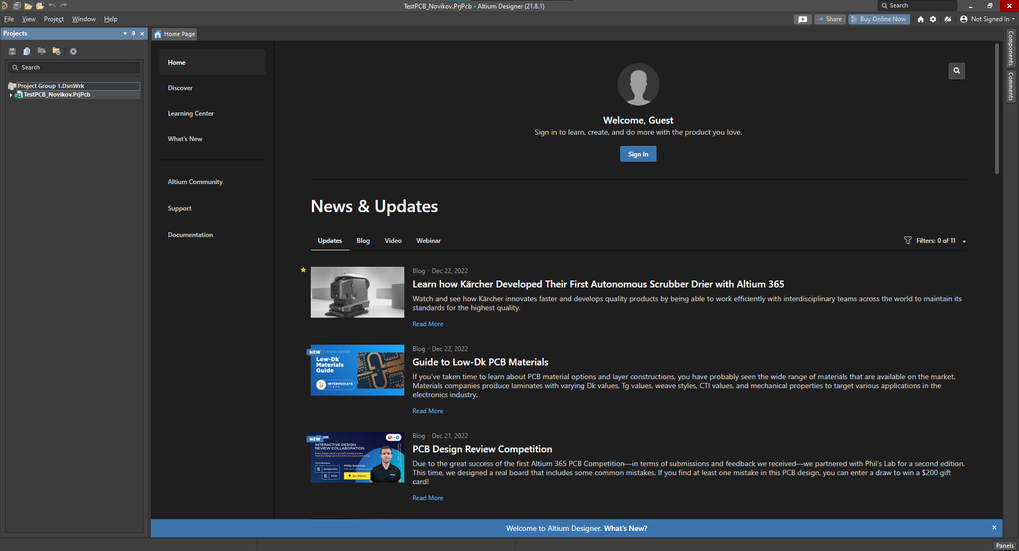

**Імпортування файлів з P-CAD**

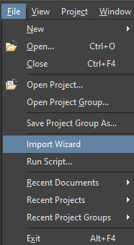

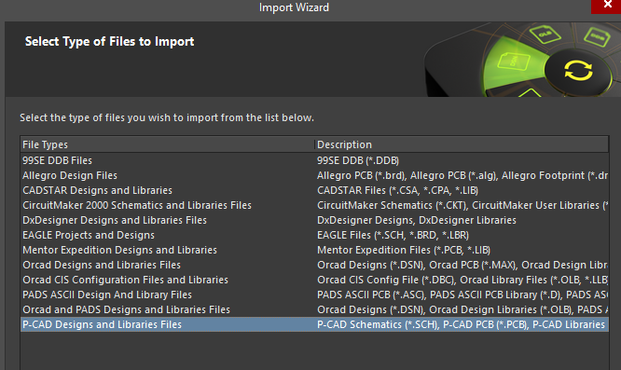

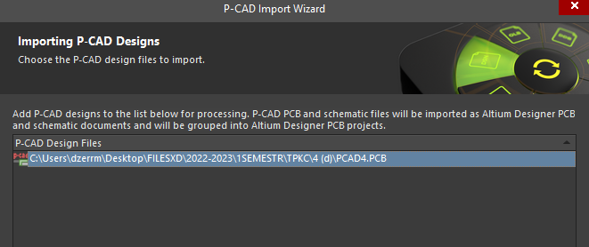

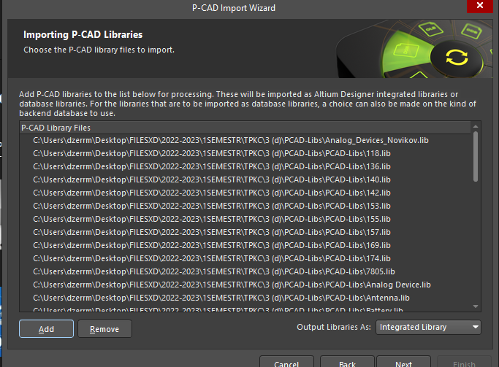

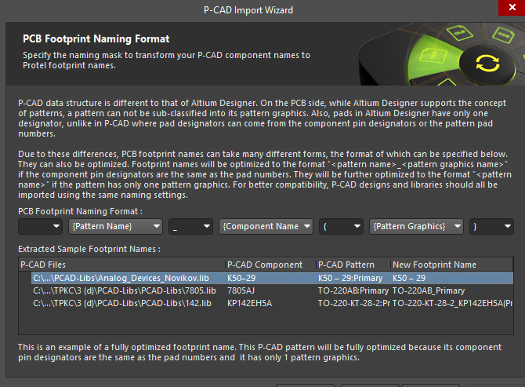

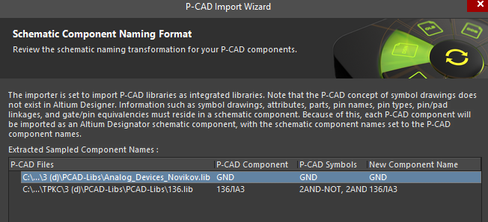

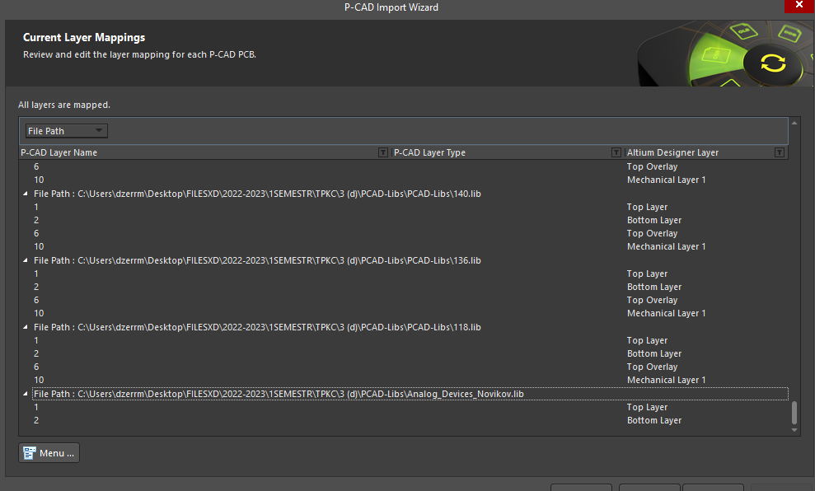

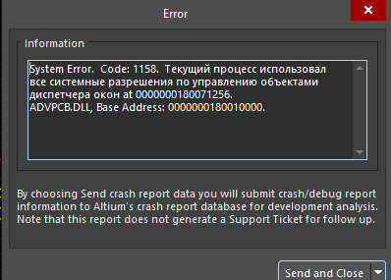

**Імпортована схема**

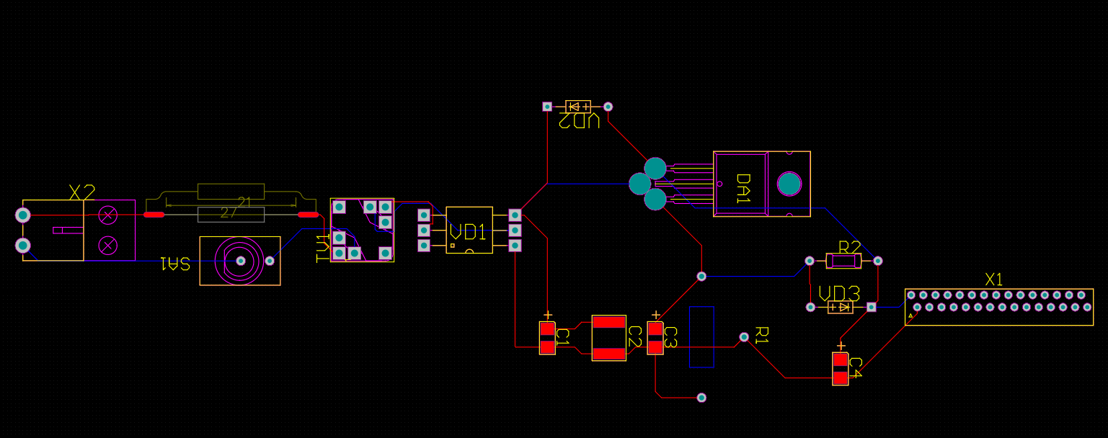

**Github гілка**